SUPERINTENDENCIA DEL SISTEMA FINANCIERO

FECHA: 13/03/2023
Versión pública según Art. 30 LAIP.

Por supresión de información confidencial. Art. 24 Lit. c. LAIP.

SSF 2023
ORDEN DE COMPRA No. 83

PROVEEDOR: ADAN MARROQUIN RODRIGUEZ
NIT: xxxxxxxxxxxxxxxxx
UNIDAD SOLICITANTE: CASF ADMINISTRADOR O.C.: LISSETH DE NAVARRO FAVOR SUMINISTRAR LO SIGUIENTE:
CANTIDAD | CODIGO | DESCRIPCION COSTO | UNITARIO | COSTO TOTAL
1 | 110202 | CASF | 0.0000 | 0.00
 |  | SERVICIO DE REPARACIÓN DE MUEBLES DE OFICINA DEL
 |  | COMITÉ DE APELACIONES DEL SISTEMA FINANCIERO (CASF)", SEGÚN SIGUIENTE DETALLE:
1 | 110202 | CASF | 30.0000 | 30.00
 |  | TAPIZADO DE SILLA (ÁREA DE COLABORADORES)
1 | 110202 | CASF | 35.0000 | 35.00
 |  | REPARACIÓN DE GAVETA AÉREA DE MÓDULO (ÁREA COLABORADORES)
2 | 110202 | CASF | 25.0000 | 50.00
 |  | CAMBIO DE CHAPA DE GAVETAS DE OFICINAS DE MIEMBROS DEL CASF
1 | 110202 | CASF | 20.0000 | 20.00
 |  | REPARACIÓN DE BRAZOS DE SILLA (SALA DE REUNIONES CASF)
7 | 110202 | CASF | 5.0000 | 35.00
 |  | PASTEADO DE SILLAS (SALA DE REUNIONES CASF)
1 | 110202 | CASF | 0.0000 | 0.00
 |  | LUGAR DE ENTREGA DEL SERVICIO: PRIMERA CALLE PONIENTE ENTRE QUINTA Y SEPTIMA AVENIDA NORTE, EDIFICIO BCR (CENTRO), SAN SALVADOR, OFICINAS DEL CASF.
 |  | TIEMPO DE ENTREGA: 20 DÍAS HÁBILES POSTERIORES HACER NOTIFICADO.

(2213)

REQUERIMIENTO No. 110/2023
ANALISTA: ALDO LÓPEZ
BIEN SERVICIO X

SON: CIENTO SETENTA US DÓLARES 00/100

ORIGINAL

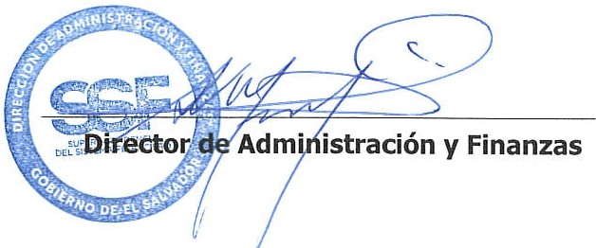
TOTAL: 170.00

